261022 Fanan och lottatradition 4 nov med Lunds lottakår

Välkommen att testa!
4 november ordnas en kväll då du kan lära känna lite lottahistoria samt prova på att handha en fana.
Anmälan som nedan senast 2 november.
Efter denna kväll vet du skillnaden mellan en flagga och en fana. Vi provar under kvällen lite militär exercis och att bära en fana. Vid fikat samtalar vi om traditioner inom Svenska Lottakåren.
Chans till praktik inom kort! Jättebra att lottor kan fanan inför den traditionella vespern 30 november. Då behöver kåren hjälp av fanbärare och avlösare. Motionslottan Sandra kan berätta om detta under kvällen.
Genom historien har många lottor burit fanor, deltagit i parader och hissat flaggor. Det visar intresse och beredskap att försvara det som skyddsvärda värden i vårt land och samhälle. Även om lottakåren är en mycket "civil" förening finns militär anknytning genom Svenska Lottakårens uppdrag för hela totalförsvaret, både den civila och den militära delen. Detta och historien har format en del av våra traditioner.
Välkomna är lottor i Skåne liksom du som är intresserad av att bli lotta.
Vi börjar 4/11 kl. 18, Hemvärnsgården i Lund, Getingevägen 13.m
Fika till självkostnadspris.
Anmälan senast 2/11 till lund@svenskalottakaren.se
Väl mött!
Lunds lottakår
/Cecilia Aschan Bergenheim

Om kvällen på https://www.svenskalottakaren.se/lottakarer/lunds-lottakar/events/fanan-och-lotta-traditionerer

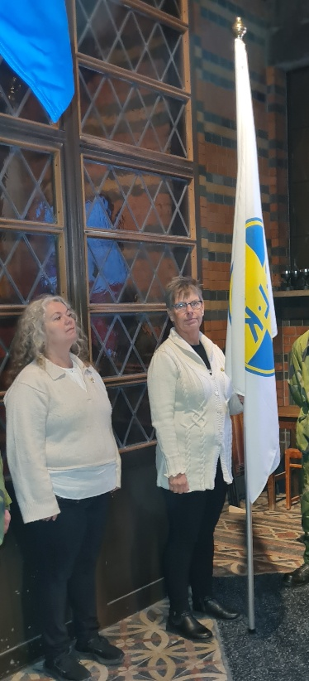 § 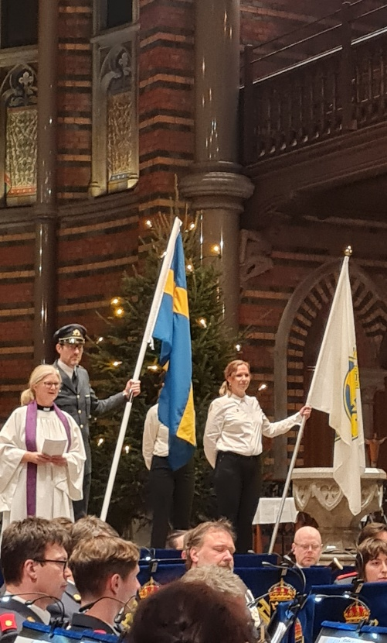
Samling inför inmarsch 2022 och traditionell vesper i Lund 2024, Allhelgonakyrkan

